Hưởng ứng phong trào thi đua viết về tấm gương “Người tốt việc tốt” gắn liền với việc “Học tập và làm theo tấm gương đạo đức Hồ Chí Minh”. Tôi xin được chia sẻ về một tấm gương tiêu biểu giàu lòng nhân ái của một nhân viên văn thư. Đó là cô Cao Thị Diệp, cô là một người đồng nghiệp tuyệt vời của Trường mầm non Ban Mai Xanh chúng tôi.
Lúc sinh thời Bác Hồ đã từng nói: "Mỗi người tốt, mỗi việc tốt là một bông hoa đẹp. Cả dân tộc ta là một rừng hoa đẹp". Thật vậy, để thực hiện lời Bác, mỗi người dân trên đất nước Việt Nam ta đều phải cố gắng phấn đấu, tu dưỡng và rèn luyện thật tốt để trở thành một bông hoa ngát hương trong khu rừng hoa rực rỡ của nước nhà. Xung quanh chúng ta có biết bao tấm gương về nghị lực sống, về sự nỗ lực phấn đấu, vươn lên trong gian khổ để nở hoa thơm cho đời. Hay những con người có những đóng góp thầm lặng, có đạo đức và lối sống cao cả, tên tuổi tuy không được vinh danh trên các phương tiện thông tin đại chúng nhưng lại để cho biết bao người xung quanh phải học tập và noi theo. Cô nhân viên Văn thư trường tôi là một người như vậy. Mặc dù không học sư phạm mẫu giáo nhưng khi tốt nghiệp trường Văn Thư - Lưu trữ, cô về trường mầm non Ban Mai Xanh làm công tác văn phòng cho tới nay. Hơn 6 năm gắn bó với ngôi trường mầm non là 6 năm cô cống hiến hết mình cho công việc, không ngừng học hỏi, nâng cao trình độ chuyên môn mà cô còn nhiệt tình chỉ bảo cho chị em đồng nghiệp trong công việc.
"Tâm huyết, yêu nghề, ham học hỏi, hết mình vì công việc" đó là những nhận xét mà chị em đồng nghiệp dành cho cô Cao Thị Điệp - nhân viên văn thư trường mầm non Ban Mai Xanh. Với khuôn mặt phúc hậu, mái tóc dài ngang vai và tính tình hoạt bát, nhanh nhẹn, cô nhân viên văn thư của trường mầm non Ban Mai Xanh luôn gây được ấn tượng cho người tiếp xúc bởi sự nhẹ nhàng và lịch sự.
Ngoài việc hoàn thành tốt những công việc và nhiệm vụ được giao, cô Điệp luôn nhiệt tình tham gia những phong trào thi đua của trường, của ngành phát động như tham gia các hoạt động múa, hát của nhà trường và tham gia hoạt động tuyển sinh của nhà trường.

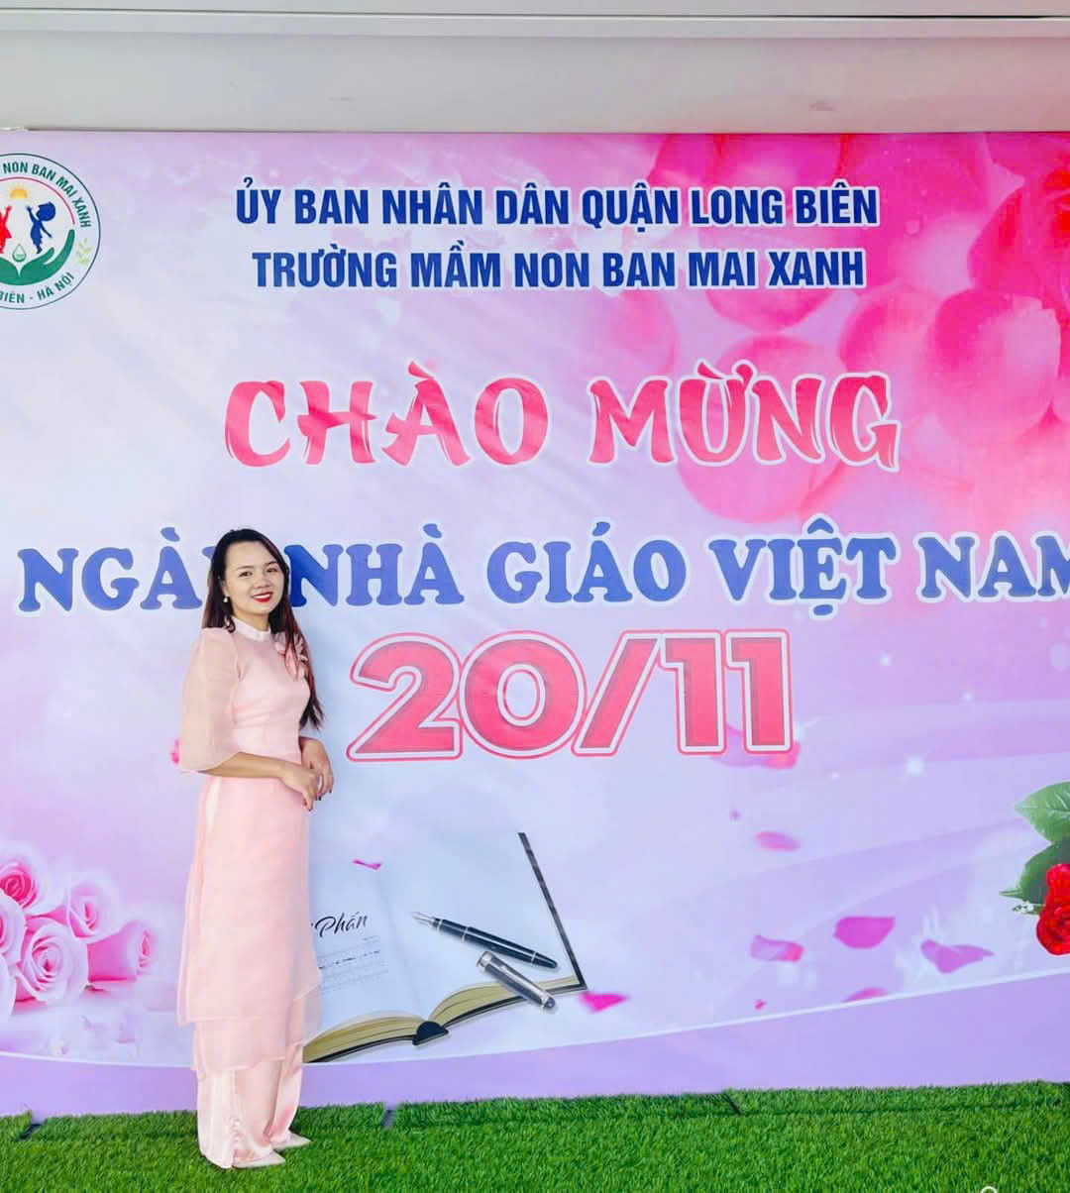
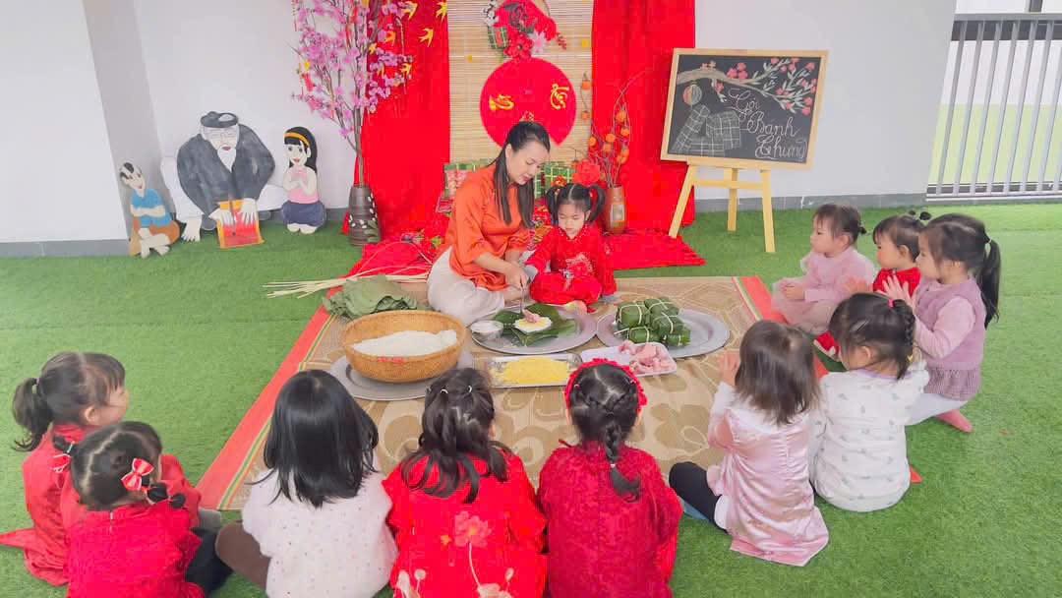
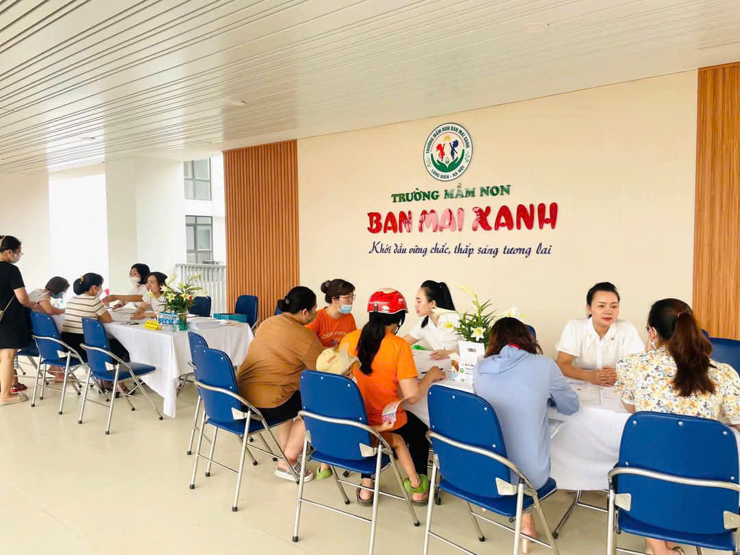
Một số hình ảnh của cô Cao Thị Điệp
Không chỉ nắm vững chuyên môn nghiệp vụ mà cô Cao Thị Điệp còn được mọi người nể phục vì có thể cân bằng được công việc và gia đình. Ở trường là sự hết mình vì công việc, còn khi về nhà cô lại là một người phụ nữ đảm đang, một người mẹ hiền, một người vợ đảm. Gia đình cô luôn đầy ắp tiếng cười. Cô luôn dạy bảo các con ngoan ngoãn, học hành chăm chỉ, hiếu thảo với ông bà, bố mẹ. Bố mẹ hai bên cô đều chăm lo chu đáo, hiếu thảo. Mỗi khi nhắc đến cô, hàng xóm xung quanh đều hết lòng khen ngợi về cách đối nhân cử thế với mọi người cũng như nhiệt tình tham gia các hoạt động của khu dân cư.
"Mỗi người một nhiệm vụ, nhiệm vụ của ai cũng quan trọng, không thể nói là việc của ai cần thiết và quan trọng hơn ai, tất cả đều là một sự gắn kết vì sự phát triển của trường Mầm non Ban Mai Xanh" đó là câu nói mà cô Cao Thị Điệp - nhân viên văn thư của nhà trường luôn tâm sự với chúng tôi. Nhờ vậy mà chúng tôi cảm thấy thêm trân trọng và yêu quý công việc của mình hơn. Cô Cao Thị Điệp là một tấm gương sáng để các bạn đồng nghiệp noi theo bởi sự yêu nghề và lòng tận tụy, dành hết cả tuổi trẻ nhiệt huyết cho công việc. Chúc cô Cao Thị Điệp sẽ ngày càng phát huy hơn năng lực sở trường của bản thân, luôn giữ tấm lòng nhân ái sẻ chia và giúp đỡ mọi người.

